# 通用工单管理

1. 【OK】节点提交时，wsChuli对IsShowcomment判断不正确，导致表单无值

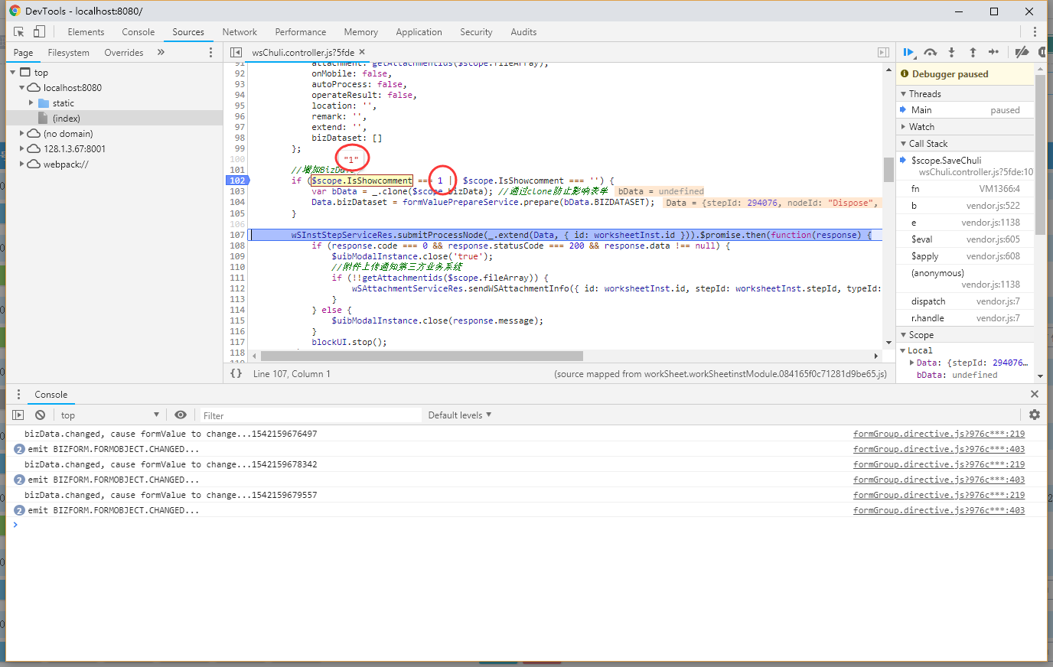

1. 处理窗口打开后，ByCondition获取时间较长，一直处理loading状态

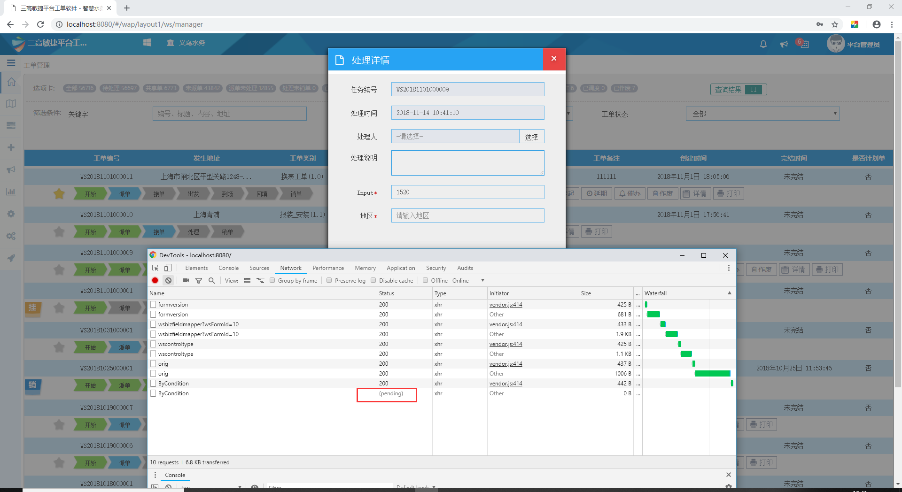

1. 【OK】处理节点提交时，业务表单无法获取值的问题
2. 【OK】自动节点写入快照表的顺序应该反了：

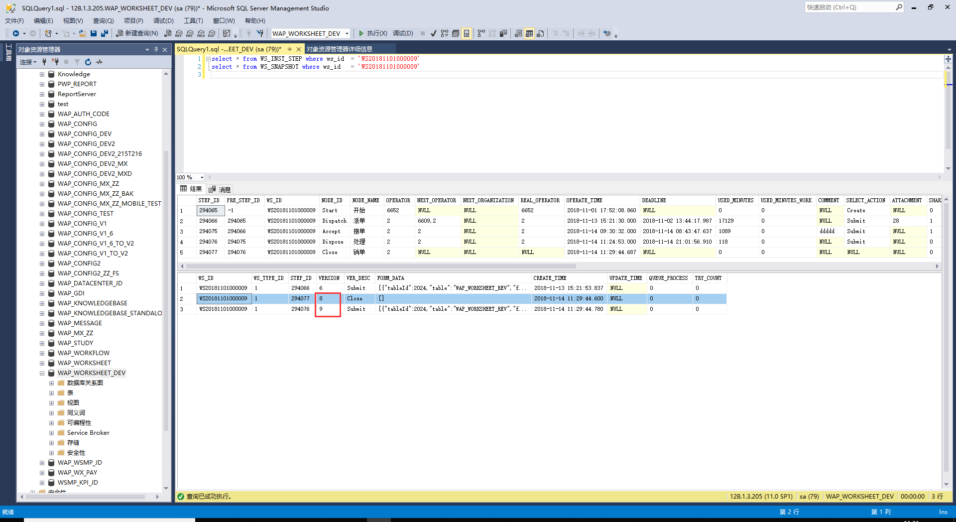

1. 当点击“关联”按钮之后，说明该工单已处于待关联状态，最好按钮能变色

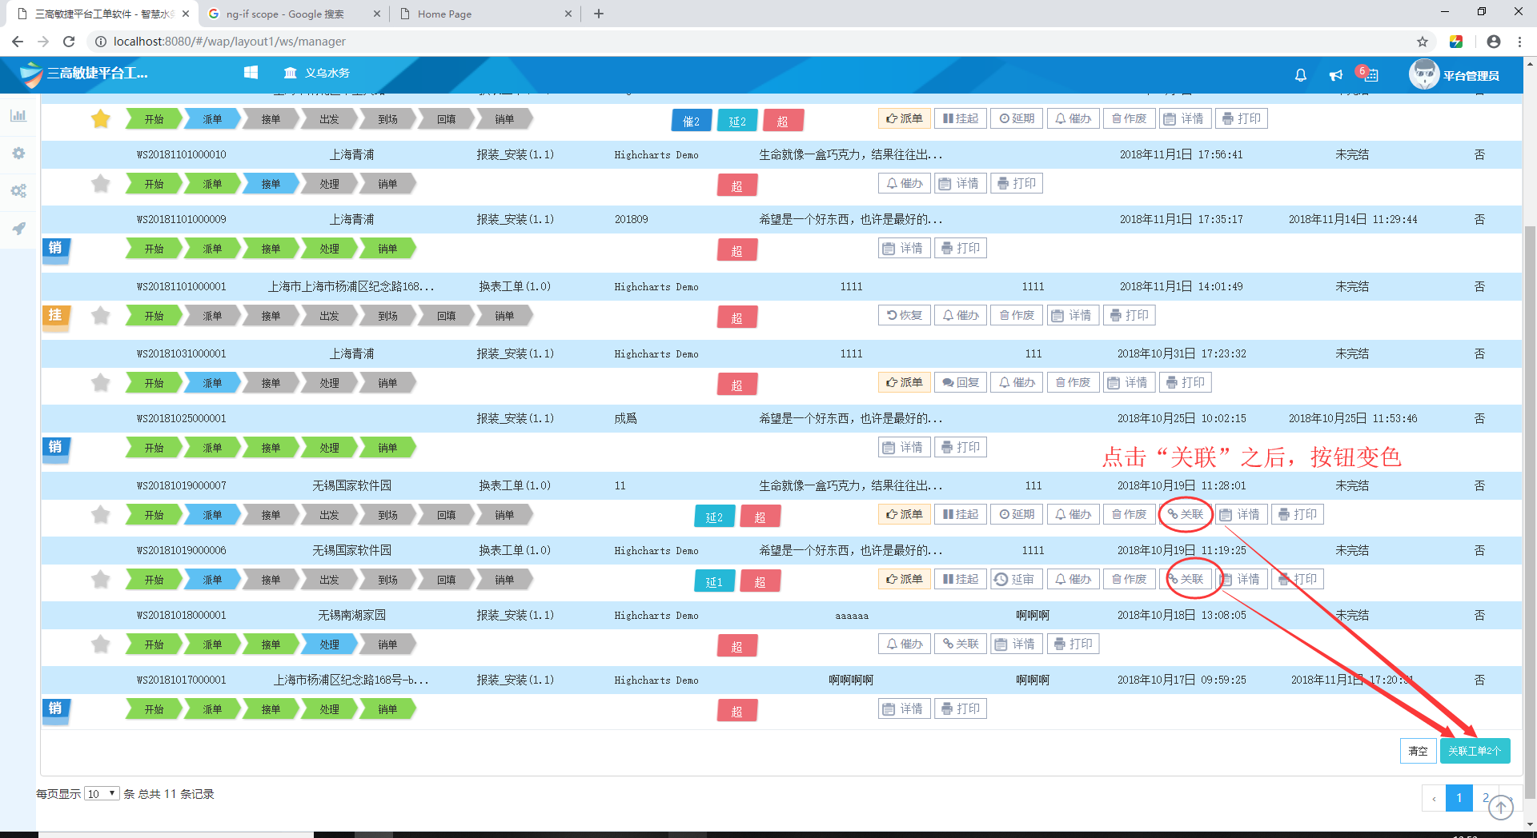

1. 【OK】购物车里面，提示应该放在上面，而不是页脚。没有主工单时，无法提交。提示最好是：

无主工单时文字为：“当前关联主工单: 无”

有主工单时文字为：“当前关联主工单：WS2018110555555”

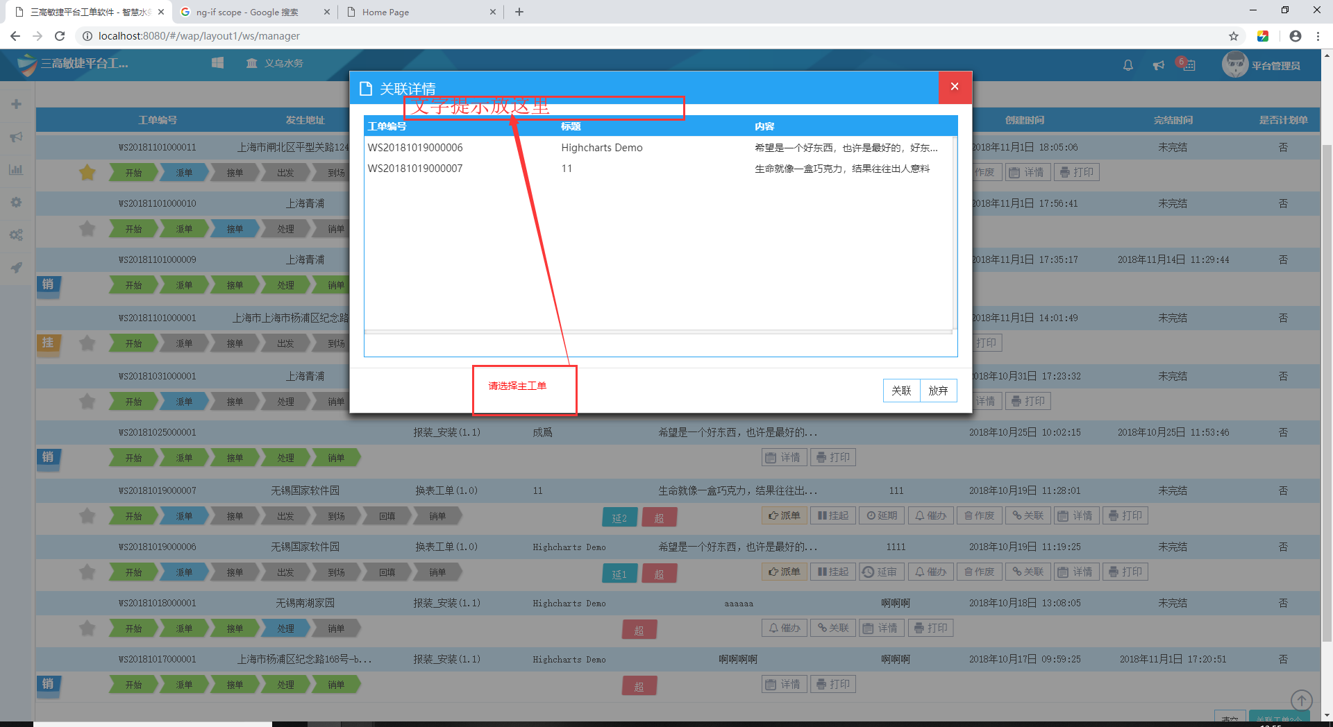

1. 【OK】查询关联工单时，需要把子工单也显示出来。主子工单各自走流程

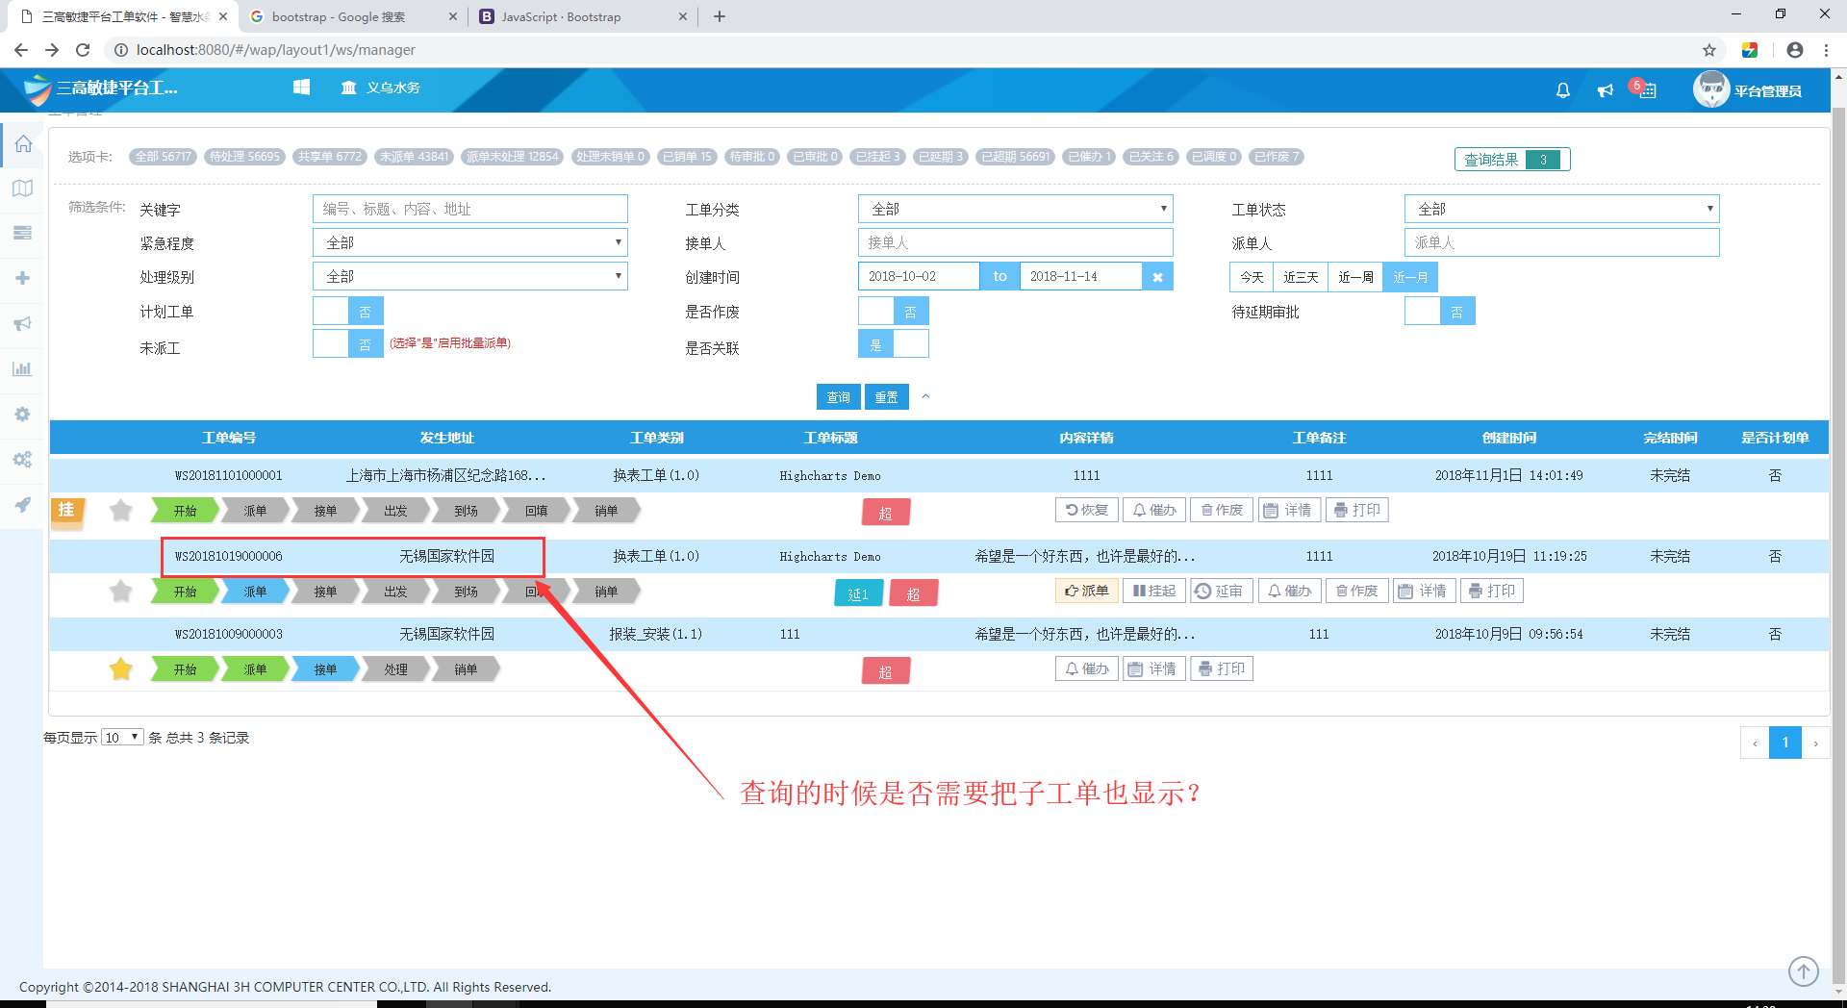

1. 【OK】时间线展示时，记录较少的情况下，时间轴长一点是不是比较好看？

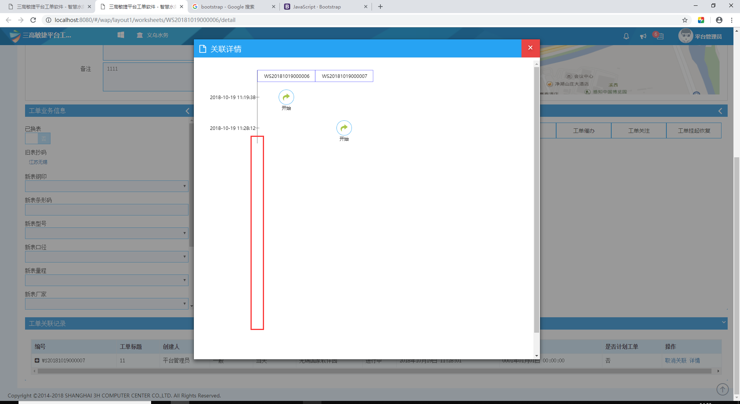

1. 【OK】 延迟申请时，如果第三方接口成功调用，但是工单自身方法调用失败，如何处理？加日志
2. 待补充